**社團法人苗栗縣愛加倍社區關懷協會**

**讓彩虹夢想起飛社區弱勢家庭兒童照顧輔導**

**1040723~1050528公益勸募捐款明細一覽表**

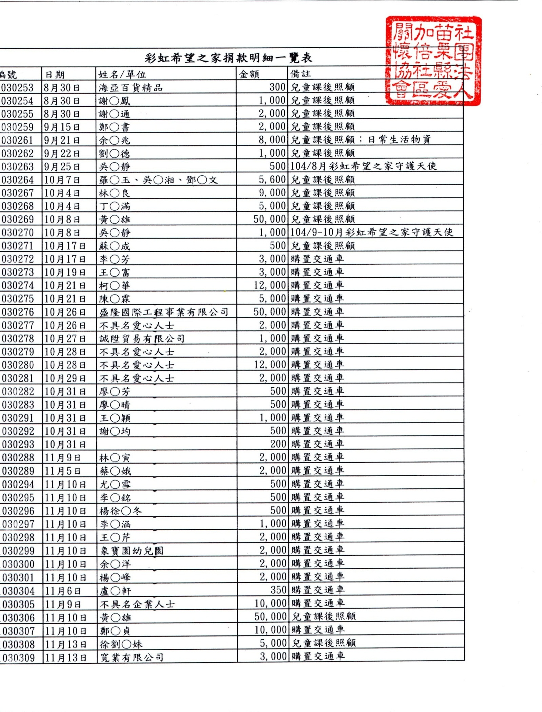

**社團法人苗栗縣愛加倍社區關懷協會**

**讓彩虹夢想起飛社區弱勢家庭兒童照顧輔導**

**1040723~1050528公益勸募捐款明細一覽表**

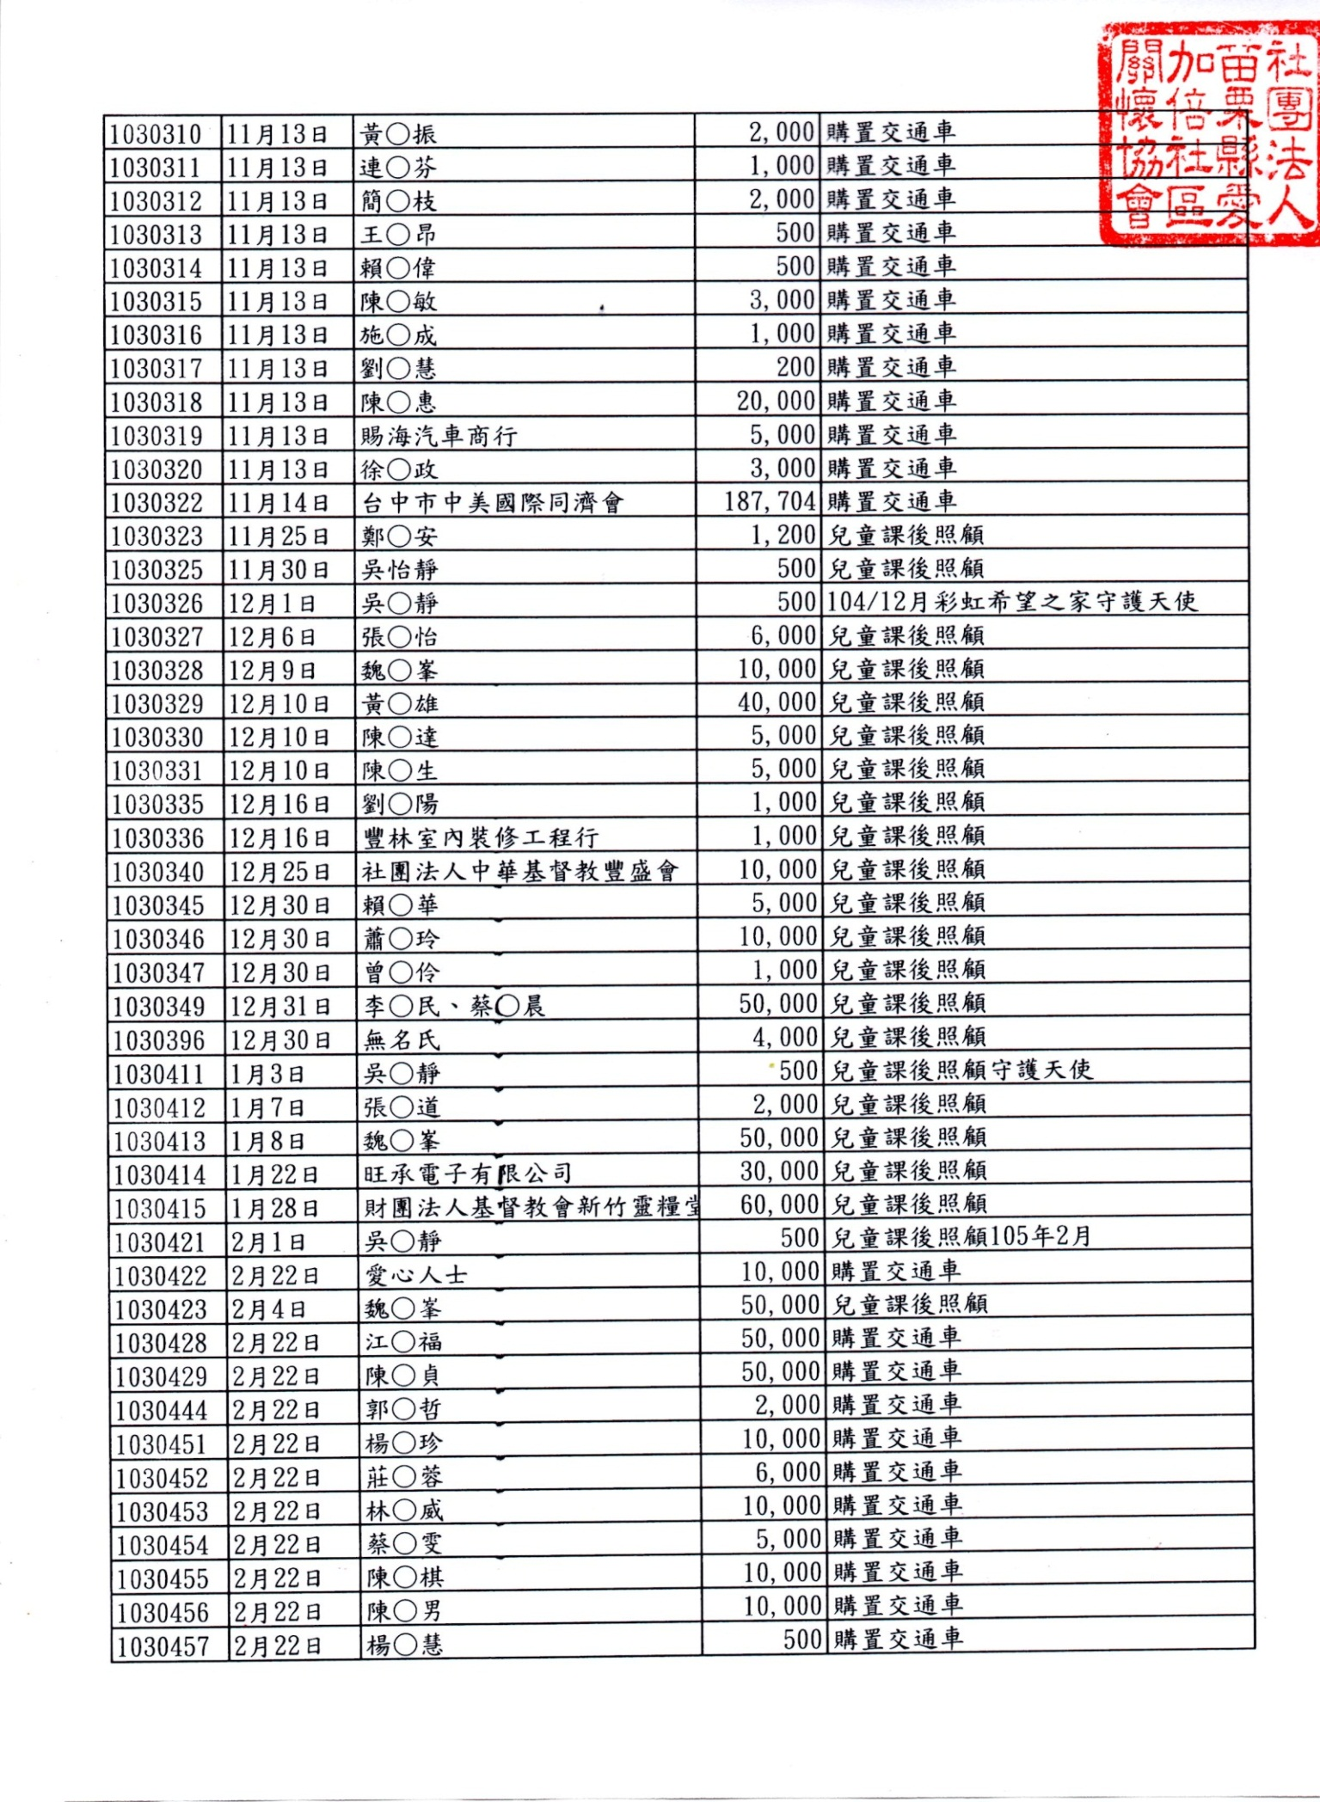

**社團法人苗栗縣愛加倍社區關懷協會**

**讓彩虹夢想起飛社區弱勢家庭兒童照顧輔導**

**1040723~1050528公益勸募捐款明細一覽表**

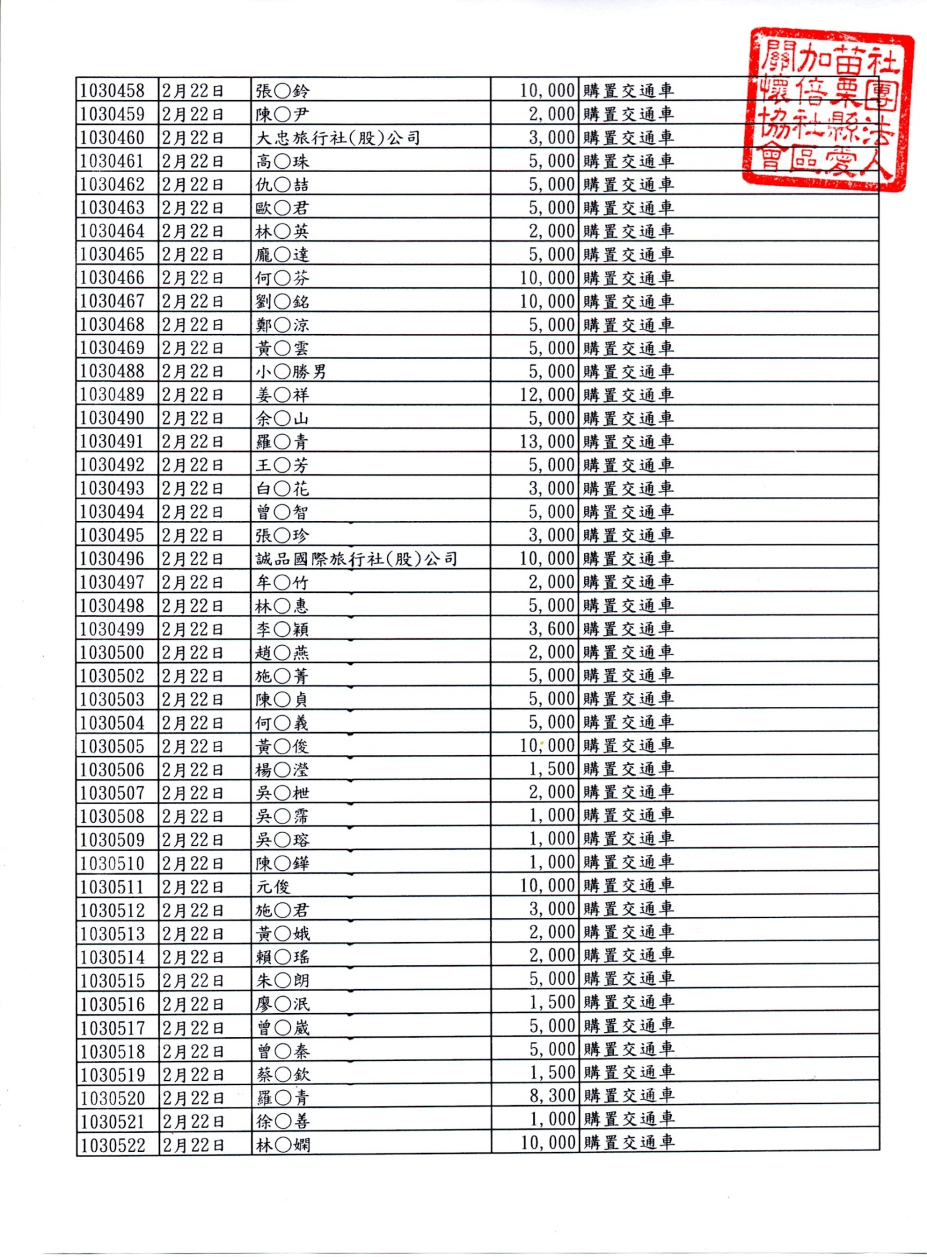

**社團法人苗栗縣愛加倍社區關懷協會**

**讓彩虹夢想起飛社區弱勢家庭兒童照顧輔導**

**1040723~1050528公益勸募捐款明細一覽表**

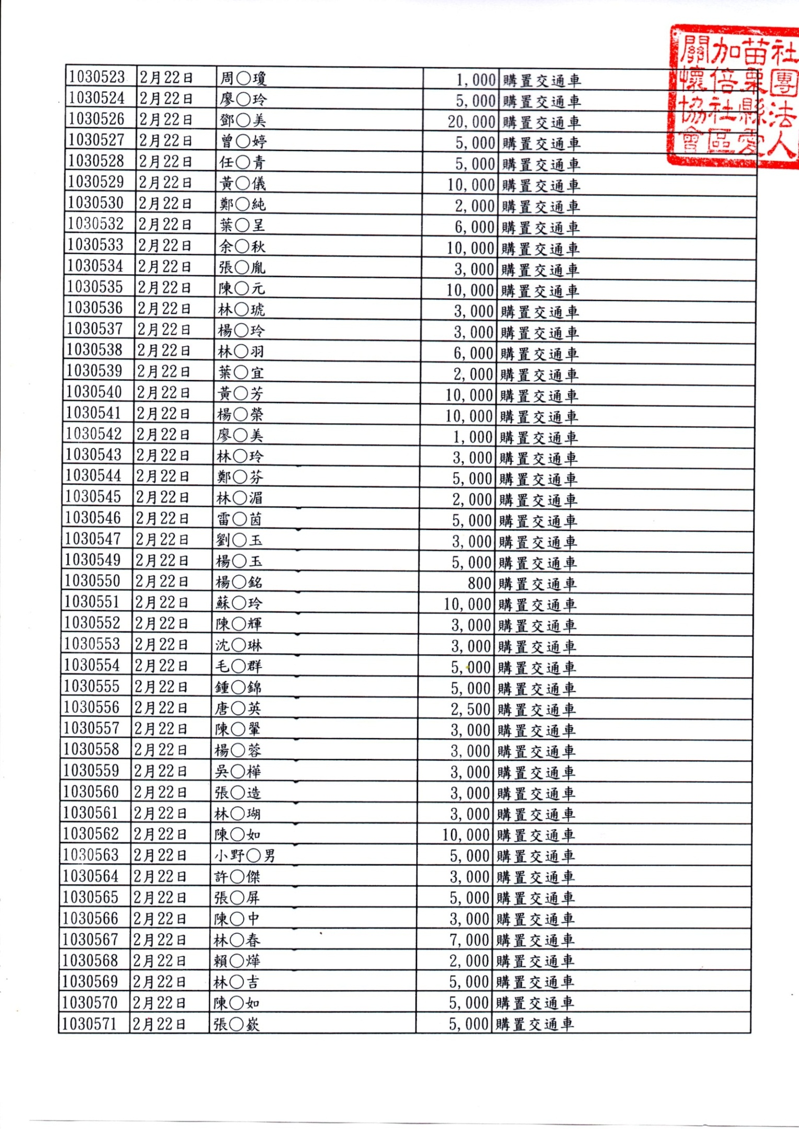

**社團法人苗栗縣愛加倍社區關懷協會**

**讓彩虹夢想起飛社區弱勢家庭兒童照顧輔導**

**1040723~1050528公益勸募捐款明細一覽表**

